**Akseleratorer – Characterization of Radiation quality**

Et røntgenrør er et typisk eksempel på hvordan røntgenstråler kan bli produsert. Elektroner blir frigjort fra katoden ved termionisk emisjon, typisk blir det brukt en wolfram tråds. Elektronene blir så akselerert i tuben, hvor det er vakum, og treffer så anoden (Target, typisk kobber) hvor det dannes bremsestråling. Wolframtråden tåler høye temperaturer og smelter ikke ved høye strømmer. Targetet av f.eks. Kobber derimot må kjøles ned, fordi ca. 98.00-99.99% av energien avsatt i target går til varme-energi, ved wolfram tråd. Man vil da få et spektrum av energier, hvor blant annet karakteristiske energier er inkludert. Maksimal røntgen energien er $e×V$, ladning ganer potensial forskjellen.

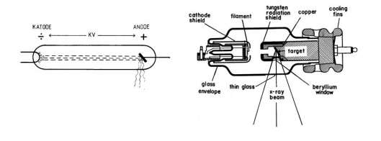

Retningen bremstrålingen har er sterkt avhengig av elektron energien. I illustrasjonen nedenfor er vinkelen plotttet som funksjon av target og elektron energi. Vi ser at høy energiske elektroner har mer forover rettede fotoner, ved wolfram target 0.08 cm enn ved 34 keV Al folie target. Dette kan også ses i teorien om ladde partikler, evt. Så er det uladde partikler.

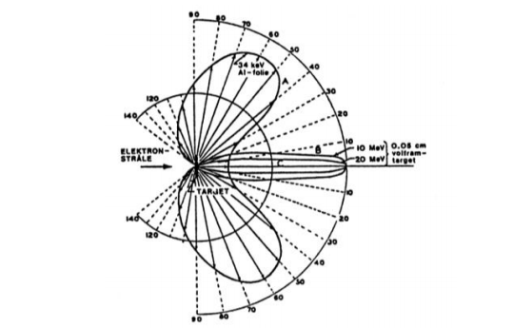

Antar at cross section sannsynligheten $dA=2πb db$. For

$b=b_{1}→2πb_{1} db$ og for $b={2b}_{1}→4πb_{1} db$

Det er da dobbelt så mye fotoner ved $b={2b}_{1}$. Men antar vi så at energi sannsynligheten får som $\frac{1}{b}$ får vi at

$2hν_{2}=hν_{1}$

Energi fluensen er $Ψ=Φhν$ og vi får da at dette er en konstant ved en gitt energi

$Ψ=konstant$

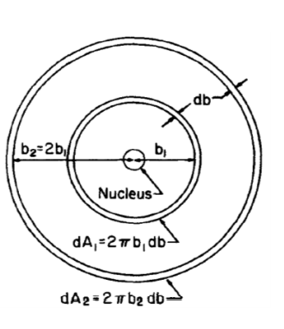

Kramers regel for ufiltrert foton spektrum vises i figuren nedenfor. Elektroner sendes inn fra venstre, hvor de gradvis bremses av bla. Bremsetråling. Den nederste firkanten i spektrumet stammer fra den første firkanten, fra venstre, i den øverste figuren. Det vil si at elektronene har mye høyere maks energi med en gang de kommer inn i mediet, og danner et stort spektrum av foton energier. De neste firkantene i spektrumet, oppover, viser at jo lenger elektronet kommer inn mediet, jo mindre blir maksimal energien. Som følge av dette vil spektrumet bli smalere, derav også bidraget til energi spektrumet . Kramers regel sier da at foton energi energifluensen er

$Ψ_{hν}=KZ(hν_{max}-hν)$

Hvor $K=CN$ hvor $C$ er en proporsjonalitetskonstant ($2×{10}^{-6} keV^{-1}$), N er antallet inkommende elektroner med kinetisk energi $hν_{max}$, Z er target atomnummer og $hν$ er foton energien.

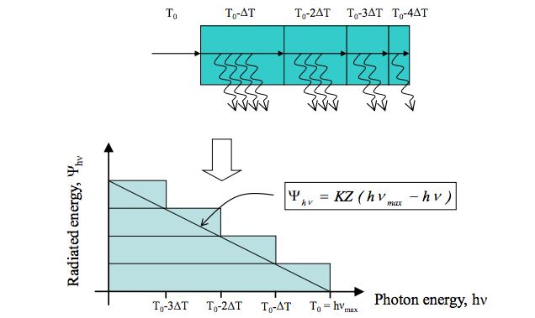

Reglen gir oss da at energi fluensen endrer seg som vist i illustrasjonen nedenfor. Med økende Z vil gi økende antall fotoner med lav energi og dermed færre med høy energi. Med økende innkommende dobbel inkommende elektron energi distribusjonen linjært, til det dobbelte med dobbel maksimal foton energi.

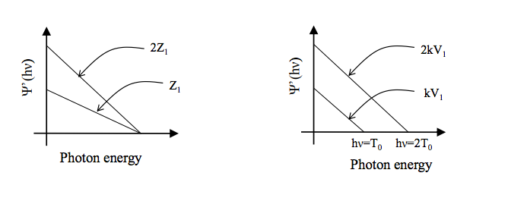

***Filtrerte røntgen fotoner*** vil si at det legges på en plate av et materiale mellom objektet som skal stråles og der de blir produsert, for oss i target. Alle fotonene blir attenuert med $e^{-μx}$. Hvis alle $x$ er like, dvs. at alle fotonene blir attenuert med den samme tykkelsen av filteret (Det blir de jo, vi sender de samtidig), så er det $μ$ som er den avgjørende faktoren. Masse attenuasjonsfaktoren er $\frac{μ\left(hν\right)}{ρ}$, den er avhengig av foton energien. Spektrumet finnes teori om uladde partikler, men det viser seg at $μ$ er størst ved lave foton energier, dvs. I fotoelektrisk effekt domenet. Det vil si at hvis røntgenstrålen filtreres så vil de laveste energiene bli attenuert mest, «Fjernet». Dette vises i spektrumet vist i figuren nedenfor, hvor attenuasjonen økes kronologisk. Jo mer filtrering jo mer monoenergisk blir spektrumet, det sies da at røntgenstrålen blir hardere, hvor de myke blir lettere attenuert bort av filteret. Det er også verdt å legge merke til at intensiteten av spektrumet blir filtrert bort, dvs. at selv om vi oppnår monoenergisk røntgenstråle er intensiteten veldig lav.

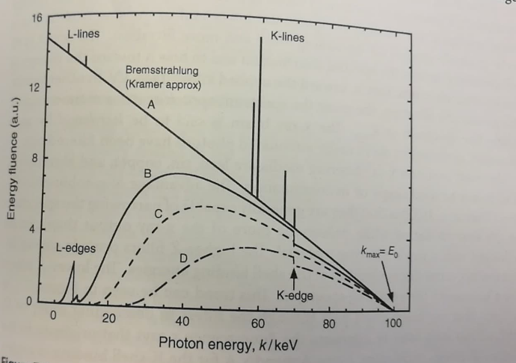

For å ***måle strålingen*** kan det brukes puls-høyde analyse med en ***scintillator***: lys blir emittert ved bestråling, hvor lyspulsen er proporsjonal med kvante energien. Antall pulser per puls «høyde» gir intensiteten per energi intervall. Eller med en ***halvleder:*** En kort strømpuls gjennom p-n overgangen ved bestråling, størrelsen på pulsen er proporsjonal med kvante energien. Men denne må kjøles i flytende nitrogen.

***Røntgen kvalitet*** karakteriseres mest detaljert når det beskrives av hele spektrumet, men dette er dyrt og tidskrevende. Derfor brukes det ***halv verdi lag (Half value layer, HVL)*** tykkelsen av filtrerings materiale som trengs for å redusere exposure (absorbert dose til luft) til 50%. Illustrert i figuren nedenfor

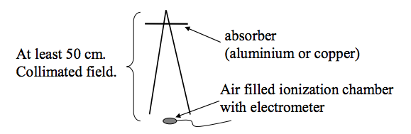

Dette kan utledes ved attenuasjonen av monoenergiske fotoner som

$N=N_{0}e^{-μx}$

Dette gir at

$\frac{N}{2}=N_{0}e^{μ\left(HVL\right)} → HVL=\frac{ln2}{μ}$

Kvaliteten varierer derfor med mediet brukt, som ofte er kobber og aluminium. Nedenfor vises halv verdi laget for en monoenergisk spenning, med forskjellig filtrering. Økende fra A til D, hvor aluminium er brukt som tykkelse av mediet.

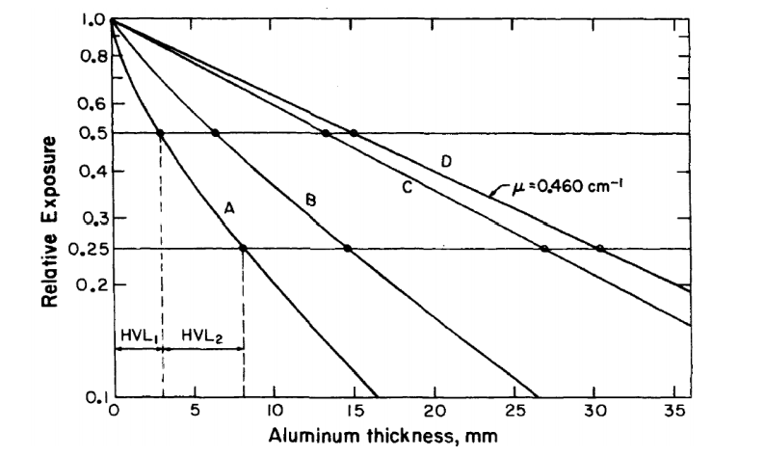

En annen måte å måle kvaliteten til røntgenstråling er vist i figuren nedenfor. Dette er ***ekvivalent foton energi*** etter det er gått gjennom mediet. Med en monoenergetisk røntgenstråle filtreres det først gjennom en liten Al plate. Deretter attenueres den igjennom en Al eller Cu plate, hvor figuren viser hvor tykt halv verdi laget er som funksjon av ekvivalent energi. Dvs. at for å få lik foton energi etter det har passert mediumet må halv verdi laget til de f.eks. Al og Cu ha forskjellige tykkelser.

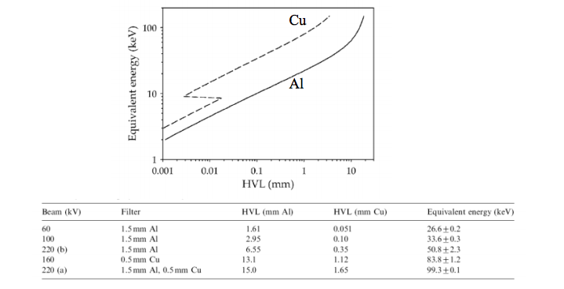

Nedenfor er en ***lineær akselerator*** vist skjematisk hvor elektron pistolen sender elektroner inn akselerasjons strukturen. Ved å bruke mikrobølger akselereres elektronene gjennom denne strukturen. Til slutt blir de avbøyd mot et target, hvor de blir omgjort til røntgen.

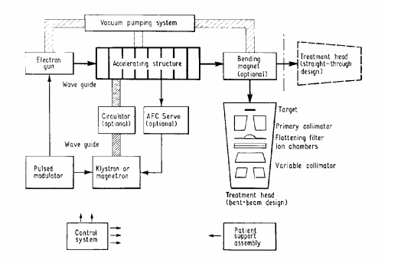

Eletronene blir utsatt for mikrobølger, som skifter. Dette gjør at E feltet endres sinodusielt, illustrert til venstre. Elektronet må derfor tilpasse hastigheten, så den ikke bremses ned. Det vil si at annet hvert rom bør være et tomrom, uten E-felt.

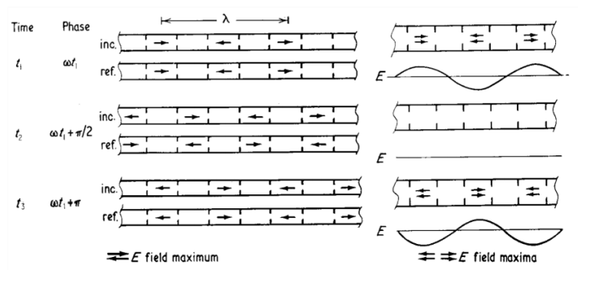

Akselerasjons strukturen i lineærakseleratorene har derimot sidekammere som gjør at man ikke trenger å ha disse tomrommene. Denne kan akselerere elektronene opp til flere MeV, denne vist her har potensial opptil 6 MeV og har nesten lysfart ut av det første kammeret.

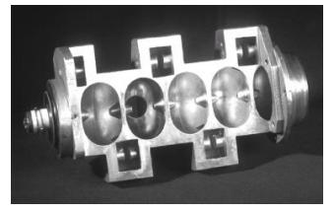

Foton spektrumet produsert av 11.3 MeV elektroner på et 1.5 mm Wolfram target er vist i figuren nedenfor.

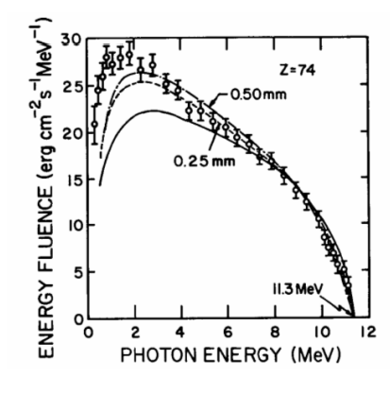

Et annet akselerasjonsprinsipp er cyclotron. Denne er illustrert i figuren nedenfor. Den akselererer ladde partikler ved å ha en tidsvarierende spenning mellom de to D’ene. Det er et B-felt som står normalt på D’ene som gir en kraft til den partikkelen, som beveger seg, og avbøyer den slik at den sirkulerer. Når partikkelen treffer ytterkanten av D’en et spesifikt sted er det en deflektor som sender partikkelen rett ut (Se slides for bilde).

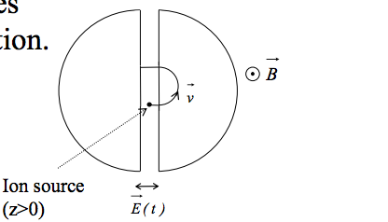

Potensialet V gir at

$v^{2}=\frac{2zZ}{m}$

Kombinert med Lorentz kraft gir dette at

$v^{2}={\left(\frac{zBr}{m}\right)}^{2}$

Og videre at radiusen er

$\frac{2mV}{zB^{2}}$

Da impliserer sterkere magnetfelt at akselerasjonen øker. Den sirkulære periodetiden til partikkelen er gitt som

$τ=\frac{2πm}{zB}$

Hvor den relativistiske massen er

$m=γm_{0} ; γ=\frac{1}{\sqrt{1-β}} ; β=\frac{v}{c}$

Når hastigheten øker, øker massen og dermed periodetiden. Generelle punkter er

* Økning i periodetiden er $\sim \frac{zV}{m_{0}c^{2}}$
* For eks. zV = 100 keV
  + For et proton gir det $\sim 0.01\%$
  + For et elektron gir det $\sim 20\%$ dette nærmer seg 50% ved en runde. Et tidsavhengig E-felt vil ha vanskeligheter for å tilpasse seg dette og vil ha motsatt retning.
* Dette fungerer derfor ikke så bra for elektroner, men fungerer bra for protoner.